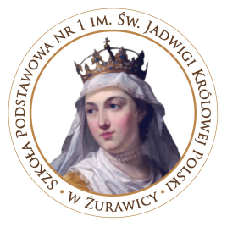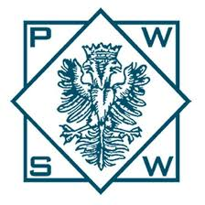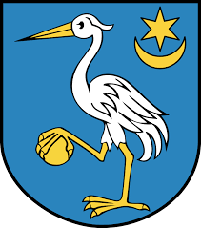
MIĘDZYSZKOLNY KONKURS HISTORYCZNO-PLASTYCZNYM
Szkoła Podstawowa w Mokrzyskach i Żurawicy
POD PATRONATEM WÓJTA GMINY ŻURAWICA I BURMISTRZA GMINY BRZESKO
„1batalion czołgów w Żurawicy-spadkobiercy pancerniackiej tradycji”
Dla uczniów klas I-IV konkurs plastyczny
„1 batalion czołgów w Żurawicy-spadkobiercy pancerniackiej tradycji”
Termin składania prac mija 31.01.2020 r.
Dla uczniów klas V-VIII konkurs historyczny w formie testu sprawdzającego wiedzę z zakresu:
- Historia miejscowości Mokrzyska
- Historia miejscowości Żurawica
- Płk Józef Koczwara i jego żołnierze
- Tradycje bojowe 1bcz z Żurawicy
- Konkurs wiedzy odbędzie się 24 lutego 2020 r. o godz. 9:00 w każdej ze szkół biorących udział w konkursie.

